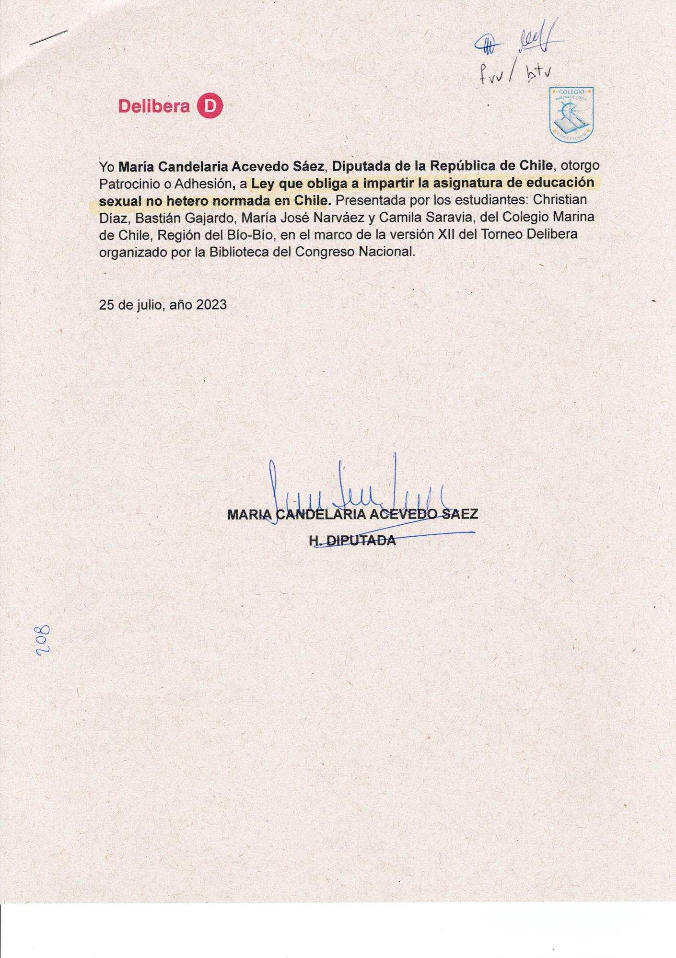
208
Delibera D
fvv/btv
*COLEGIO MARINA DE CHILE
CONCEPCION
Yo María Candelaria Acevedo Sáez, Diputada de la República de Chile, otorgo Patrocinio o Adhesión, a Ley que obliga a impartir la asignatura de educación sexual no hetero normada en Chile. Presentada por los estudiantes: Christian Díaz, Bastián Gajardo, María José Narváez y Camila Saravia, del Colegio Marina de Chile, Región del Bío-Bío, en el marco de la versión XII del Torneo Delibera organizado por la Biblioteca del Congreso Nacional.
25 de julio, año 2023
MARIA CANDELARIA ACEVEDO SAEZ
H. DIPUTADA

